**ТЕМА № 8**

**Занятие № 3 «Применение средств защиты в условиях РХБ заражения».**

**Учебные вопросы:**

1. Порядок надевания и снятия фильтрующего противогаза.
2. Порядок надевания и снятия общевойскового защитного комплекта.
3. Порядок пользования средствами специальной обработки.
4. Тренировка в выполнении нормативов № 1,4.

**Норматив №1 «Надевание противогаза (респиратора)»**

***Время выполнения:***

***Отлично - 7 сек; Хорошо - 8 сек; Удовлетворительно – 10 сек.***

**Порядок выполнения норматива**

**– задержать дыхание;**

**– закрыть глаза;**

**– положить оружие;**

**– снять стальной шлем и головной убор;**

**– вынуть противогаз из сумки;**

**– взять шлем-маску обеими руками за утолщение края у нижней части так, чтобы большие пальцы и ладони были снаружи, а остальные внутри ее, прижать нижнюю часть ШМ под подбородок и резким движением вверх и назад натянуть ШМ на голову так, чтобы не было складок, а очковый узел располагался напротив глаз;**

**– устранить перекосы и складки, если они образовались;**

**– сделать полный выдох;**

**– открыть глаза;**

**– возобновить дыхание.**

**Оценка при выполнении норматива №1 снижается на один балл:**

**- при надевании противогаза обучаемый не закрыл глаза и не задержал дыхание или после надевания не сделал полный выдох;**

**- шлем-маска ( маска) надета с перекосом.**

**Выставляется оценка неудовлетворительно:**

***-* допущено образование таких складок или перекосов, при которых наружный воздух может проникать под шлем-маску (маску).**

**Рис.1 Выполнение норматива № 1 «Надевание противогаза».**

**Норматив № 8 «Действия по сигналу химическая тревога»**

***Время выполнения:***

***Отлично - 35 сек; Хорошо - 40 сек; Удовлетворительно – 50 сек.***

***Порядок выполнения норматива***

**– закрыть глаза и задержать дыхание;**

**– положить оружие;**

**– снять стальной шлем и головной убор;**

**– надеть противогаз;**

**– сделать выдох;**

**– открыть глаза и возобновить дыхание;**

**– раскрыть чехол плаща;**

**– отвести руки назад и взявшись за полы накинуть плащ на плечи;**

**– надеть капюшон на голову, запахнуть полы плаща;**

**– присесть или прилечь и прикрыть плащом обмундирование, обувь, головной убор, стальной шлем и оружие для предохранения их от заражения.**

**Оценка при выполнении норматива №8 снижается на один балл:**

**- обучаемыми не ведется наблюдение за местностью;**

**- допущены ошибки, за которые снижается оценка на один балл, при надевании противогаза.**

**Выставляется оценка неудовлетворительно:**

* **оставлены незащищенными части тела, обмундирования и обуви;**

**- допущены ошибки, определяющие оценку неудовлетворительно при надевании противогаза (норматив № 1).**

**Норматив № 4 «Одевание общевойскового защитного комплекта»**

***Время выполнения:***

***Отл. – 4 мин 35 сек; Хор.- 5 мин; Удовл. – 6 мин.***

***Порядок выполнения норматива***

– **положить оружие;**

**– снять сумку с противогазом и снаряжение, стальной шлем, головной убор,**

**шлемофон, очки, респиратор (если они были надеты);**

**– снять плащ и положить на землю;**

**– надеть чулки; застегнуть хлястики и завязать тесьмы на брючном ремне;**

**– раскрыть чехол плаща и взявшись за держатели занести плащ за спину так, чтобы чехол находился за спиной под плащом;**

**– продеть концы держателей в кольца внизу плаща и закрепить в рамках держателей;**

**– застегнуть центральные отверстия на центральный шпенек сначала правой, а затем левой пол плаща и закрепить их закрепкой;**

**– застегнуть полы плаща на шпеньки так, чтобы левая пола обхватывала левую**

**ногу, а правая – правую;**

**– два шпенька, расположенные ниже центрального, закрепить закрепками;**

**– застегнуть боковые хлястики плаща на шпеньки, обернув их предварительно вокруг ног под коленями;**

**– застегнуть полы плаща, оставив два верхних шпенька не застегнутыми;**

**– надеть поверх плаща снаряжение и сумку для противогаза;**

**– надеть противогаз; надеть головной убор и стальной шлем;**

**– надеть капюшон плаща на шлем;**

**– застегнуть два верхних шпенька;**

**– завернуть рукава плаща; надеть перчатки;**

**– опустить низки рукавов плаща на краги перчаток, надев петли на большие пальцы.**

**Оценка при выполнении норматива №4 снижается на один балл:**

**- не полностью выполнены операции при надевании средств защиты;**

**- допущены ошибки, за которые снижается оценка на один балл, при надевании противогаза.**

**Выставляется оценка неудовлетворительно:**

**- не застегнуто более двух шпеньков;**

**- допущены ошибки, определяющие оценку «неудовлетворительно» при надевании противогаза (норматив № 1).**

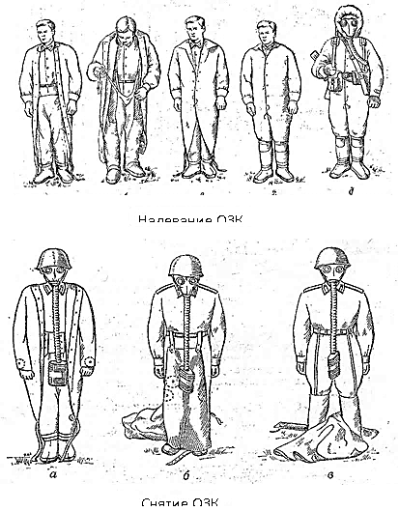

**Рис. 3 Выполнение норматива № 4 «Одевание общевойскового защитного комплекта».**

**Снятие ОЗК**

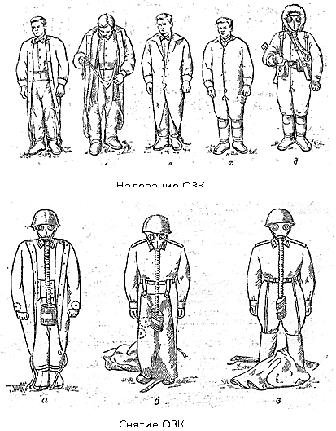

Выполняется по команде: «ЗАЩИТНЫЙ КОМПЛЕКТ СНЯТЬ».

***для положения «Плащ в рукава»***

Для этого необходимо:

-повернуться лицом к ветру, снять сумку для противогаза, снаряжение, отстегнуть закрепки, расстегнуть полы плаща и хлястики чулок;

-снять петли с больших пальцев рук, откинуть капюшон с головы на спину, вытащить руки из рукава плаща (за спиной) и, не снимая перчаток;

-приподнять плащ за держатели вверх и сбросить назад.

***для положения «Комбинезон»***

При наличии на незараженном участке подразделений специальной обработки порядок снятия средств защиты следующий:

повернуться лицом к ветру, положить возле себя оружие, снаряжение, противогазную сумку (норматив 4б), сделать шаг вперед, расстегнуть хлястики чулок, полы плаща, откинуть капюшон с головы на спину;

вынуть руки из рукавов плаща (за спиной) вместе с перчатками, развязать держатели плаща, приподнять плащ за держатели вверх и сбросить назад;

отвязать тесемки чулок от поясного ремня. За тем поочередно наступая носком одной ноги на пяточную часть другой ноги, вытащить ноги из чулок до половины и снять чулки, сделать шаг назад, снять головной убор, стальной шлем, просунуть 2 пальца между левой скулой и шлем -маской и движением руки вверх и вперед снять шлем-маску, положить противогаз, надеть головной убор.

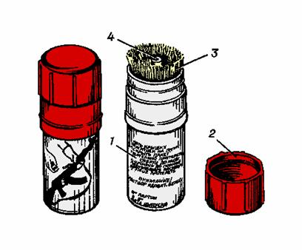 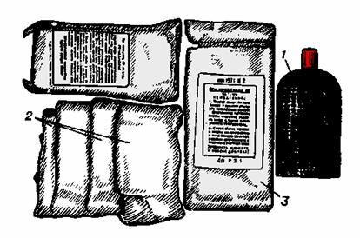

**Рис. 4 Индивидуальный дегазационный Рис. 5 Индивидуальный**

**пакет ИДП-1. противохимический пакетИПП-8**

**Норматив № 15 «Частичная специальная обработка при заражении ОВ»**

***Время выполнения:***

***Отлично – 12мин; Хорошо - 13 мин; Удовлетворительно – 14 мин.***

***Порядок выполнения норматива***

**После применения противником ОВ или БС по команде *«К частичной специальной обработке приступить»* военнослужащими производится дегазация всей поверхности личного оружия с помощью ИДП - 1, протирание обработанного оружия сухой ветошью, которая после закапывается в землю. Затем военнослужащие снимают зараженные средства защиты кожи и в противогазах с оружием выходят на 10 м в наветренную сторону, с помощью ИПП – 8 обрабатывают лицевую часть противогаза, шею, кисти рук и снимают противогазы.**